- عنوان اصلی محتوا: | موتور گیربکس آسانسور چیست و نحوه عملکرد آن
- کلمه کلیدی اصلی | موتور گیربکس آسانسور
- کلمه کلیدی مرتبط | موتور آسانسور  موتورهای گیربکس دار  موتورهای گیر بکسی
- خلاصه محتوا (50 تا 70 کلمه) | به طور کلی شما بهتر است به خوبی بدانید که موتور آسانسور به دو دسته تقسیم می شود. یکی از آنها موتور گیرلس و دیگری موتور گیربکس آسانسور است. در موتورهای گیربکسی نیروی محرکه به وسیله یک گیربکس که متصل به کابین آسانسور است به بخش های دیگر آسانسور منتقل می گردد

موتور گیربکس آسانسور چیست و نحوه عملکرد آن
به طور کلی شما باید به خوبی بدانید که موتور آسانسور به دو دسته تقسیم می شود. یکی از آنها موتور گیرلس و دیگری موتور گیربکس آسانسور می‌ باشد. در موتورهای گیربکسی نیروی محرکه به وسیله یک گیربکس که متصل به کابین آسانسور می باشد به بخش های دیگر منتقل می گردد. به همین دلیل این نمونه از موتورهای آسانسور، موتورهای گیر بکسی و یا گیربکس دار نامیده می‌ شوند. موتورهای گیربکس دار نیز انواع متنوعی دارند که هر یک از آنها ویژگی ‌ها و معایبی به همراهشان وجود دارد. به طور کلی شما باید به خوبی بدانید که موتور گیربکس آسانسور یکی از قدیمی ترین و متداول ترین موتورهای آسانسور به شمار می ‌رود.
در کشور ایران استقبال از موتورهای گیر بکسی و به کارگیری آنها برای راه اندازی آسانسور اولویت بیشتری دارد. یکی از موتورهای گیربکسی مناسب را اگر برای آسانسور خود خریداری کنید می توانید مدت زمان زیادی از آن استفاده نمایید. موتور گیربکسی به چهار قسمت اصلی تقسیم می شود که وجود هر یک از آنها رای کارکرد صحیح موتور گیربکس ضروری می باشد. هر خطایی در عملکرد بخش های متنوع گیربکس به وجود آید کل سیستم موتور آسانسور را با مشکل مواجه می سازد. برخی از مهم ترین و اصلی ترین بخش های موتور آسانسور را در ادامه بیان می‌ کنیم.
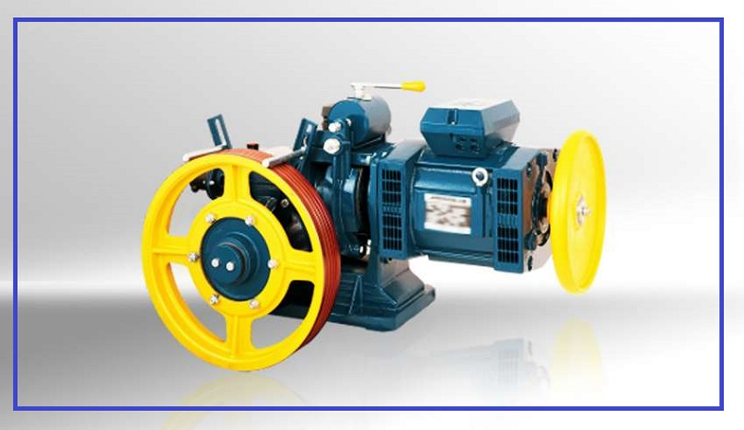
موتور گیربکس آسانسور
بخش های تشکیل دهنده موتور گیربکس آسانسور
شما باید به خوبی بدانید که موتور گیربکس آسانسور از بخش های متنوعی طراحی و تولید شده است که هر یک از بخش ها وظایف متنوعی بر عهده دارند. برخی از اصلی ترین وظایف بخش های متنوع گیربکس آسانسور عبارت می باشد از :
1. موتور الکتریکی
موتور الکتریکی که درون آسانسور نصب می ‌شود و وزن بار نفرات و همچنین بار درون کابین آسانسور را به بهترین نحو ممکن جابجا می کند. برای متعادل سازی وزن کابین از وزنه تعادل در قسمت دیگر کابین استفاده خواهد شد. همچنین استفاده کردن از سیم بکسل برای کنترل و جابجا کردن کابین ضروری می باشد. سیم بکسل پس از گیربکس به کابین متصل می گردد تا بتواند وزن کابین را به بهترین نحو ممکن تحمل کرده و کابین را جابجا نماید.
2. گیربکس
برای انتقال دادن توان مکانیکی از منبع تولید و یا همان انرژی مکانیکی استفاده می شود که نام آن گیربکس است. برای کارکرد صحیح مصرف کننده باید سرعت دورانی و گشتاور آسانسور با یکدیگر هماهنگ باشند. با استفاده کردن از گیربکس می توان سرعت دورانی و گشتاور مورد نظر را در آسانسور به کار بگیرید. به طور کلی باید بدانید که گیربکس به عنوان واسطه ای میان مصرف کننده توان و همچنین منابع تولید کننده توان عمل می‌ کند. وجود گیربکس موجب انعطاف پذیری بین منبع و مصرف کننده می گردد. نوع سوخت مصرفی موتور تولید کننده اهمیت بسیار زیادی در کارکرد گیربکس ندارد. تنها اهمیتی که اتصال گیربکس به شفت موتور از خود نشان می‌ دهد انتقال دادن صحیح گشتاور به درون گیربکس است. به طور کلی شما باید به خوبی بدانیم که گیربکس چند مدل دارد که هر یک از مدلهای آن عبارت است از :
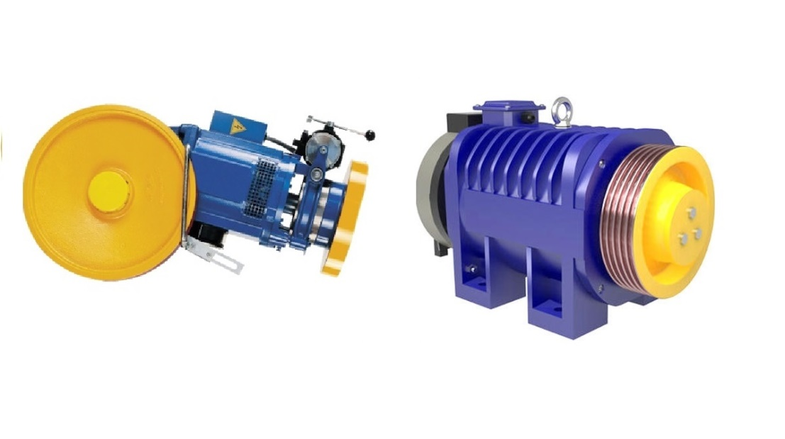
موتور گیربکس آسانسور
- گیربکس تک سرعته
در این نمونه از گیربکس ها تنوع سرعت اهمیت زیادی نخواهد داشت. در گیربکس هایی که تک سرعته هستند افزایش سرعت در کنار کاهش پیدا کردن سرعت گشتاور و همچنین سرعت دورانی اهمیت بسیار زیادی پیدا دارد. این نمونه گیربکس ها افزایش و کاهش میزان گشتاور را در یک ای چند مرحله انجام می ‌دهند.
- گیربکس چند سرعته
در این نمونه از گیربکس ها علاوه بر تغییر دادن سرعت تنوع سرعت نیز تامین می گردد. شما در این نوع گیربکس ها چندین سرعت و گشتاور برای کارایی های متفاوت دریافت می کنید. تغییر سرعت در این گیربکس ها امکان دارد که با تکان و لرزش همراه گردد.
3. فلکه گیربکس
یکی از مهمترین اصول سیستم تعلیق آسانسورها باید بدانید که فلکه گیربکس آسانسور می باشد. فلکه ای که در درون موتورخانه قرار گرفته است برای انتقال دادن قدرت موتور و حرکت صحیح سیم بکسل مورد استفاده قرار می‌گیرد. این فلکه تاثیری روی مقدار نیرو از سمت موتور آسانسور نخواهد داشت. نیروی کششی ایجاد شده در درون فلکه به دلیل اصطکاک بین شیارهای فلکه و سیم بکسل به وجود می‌ آید. وجود فلکه گیربکس در آسانسور هایی که کششی هستند ضروری می باشد.
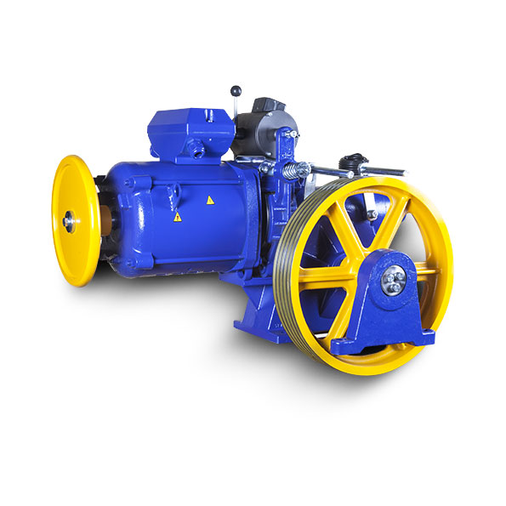
موتور گیربکس آسانسور
4. ترمز الکتریکی
یکی دیگر از بخش های موتور گیربکس آسانسور ترمز الکتریکی می باشد. در آسانسور هایی که گیربکسی هستند سیستم ترمز آسانسور روی موتور آسانسور نصب می گردد. این ترمز از قطعات بسیار زیادی تشکیل شده است که مهمترین آنها لنت ترمز، بازو، سیم پیچ و هسته فلزی متحرک می باشد. زمان حرکت کردن آسانسور ترمز آزاد می‌ گردد و موتور آسانسور در نتیجه کابین آسانسور شروع به حرکت خواهد کرد. زمان ثابت بودن و سکون آسانسور ترمز فعال می شود و ترمز موتور از حرکت کابین جلوگیری خواهد کرد. ترمز الکتریکی روی آسانسور برای باز و بسته شدن از تابلو فرمان آسانسور دستور می گیرد.
معرفی انواع موتور گیربکس آسانسور
به طور کلی شما باید به خوبی بدانید که در آسانسورهای کششی موتور های گیربکس به دو دسته کلی موتور گیربکس تک سرعته و دو سرعت تقسیم‌ بندی می ‌شوند. دسته بندی کردن موتور گیربکس آسانسور بر اساس سرعتی که دارند می باشد. شما می توانید بر اساس نوع آسانسور خود یکی از انواع موتورهای گیربکسی آسانسور را روی آسانسور خود نصب نمایید. ظرفیت آسانسور تعیین کننده نوع موتور گیربکسی آسانسور می باشد که شما نیاز به خریداری آن دارید برخی از مهم ترین و اصلی ترین موتورهای گیربکسی آسانسور عبارت است از :
1. موتورهای گیربکسی تک سرعته
در موتورهای گیربکسی تک سرعته نیروی محرکه به وسیله گیربکس به درون کابین منتقل می‌گردد. در این نمونه از موتور ها تنها یک سرعت برای حرکت دادن آسانسور وجود دارد. جهت توقف کابین در طبقات، ترمز الکتریکی موتور فعال می گردد و سرعت کابین را تا حد بسیار زیادی کاهش می دهد که کابین در تراز هر طبقه متوقف گردد. استهلاک قطعات در این نوع از موتورها بسیار بالا می باشد. سرویس کردن و نگهداری دوره ‌ای در این نمونه از آسانسورها بسیار مهم می باشد و هرگز شما نباید از بازبینی قطعات به ویژه قطعات مربوط به ترمز آسانسور غافل گردید.
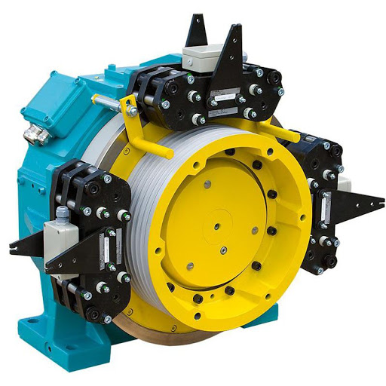
موتور گیربکس آسانسور
2. موتورهای گیربکسی دو سرعته
در این گونه از موتورها دو سیم پیچ برای دو سرعت متفاوت طراحی شده است. دور تند موتور زمان استارت وارد مدار می گردد و زمان توقف دورتر از مدار خارج می شود و دور کند جایگزین آن خواهد شد که در نهایت کابین به آرامی در تراز طبقه متوقف می گردد. برای کاهش دادن وزن کابین و تکان های شتاب اولیه باید از چرخه فلزی بزرگ استفاده شود. یکی از مهمترین معایب موتورهای گیر بکسی دو سرعته می ‌توان به استاپ های ناگهانی و استارت ناگهانی آن اشاره کرد که موجب ایجاد تکان در آسانسور می ‌شود. همین تکان ها و ضربات طول عمر قطعات را کاهش می دهد. استارت های اولیه حرکت آسانسور برق زیادی را از شبکه دریافت می ‌کند. مصرف بالای برق و انرژی در این نمونه از آسانسورها یکی از موضوعات کاملاً جدی می‌ باشد که شما باید به آن اهمیت دهید.
نصب کردن هر یک از موتورهای تک سرعته و دو سرعته روی آسانسور بستگی به آسانسور شما دارد. شما می توانید با کارشناسان در مورد نصب هر یک از موتورها مشورت کنید تا آنها شما را در این زمینه راهنمایی کنند.

